Par Lielo Balto Brālību un sūtību

Dārgie draugi! Sakarā ar to, ka klajā nākusi grāmata „Gudrības Grāmata” bulgāru valodā, mēs veltīsim tai Sūtnes ceļa lappusi, kura bija saistīta ar Bulgāriju.
Bulgārijā tika pieņemts Gudrības Valdoņu ceturtais vēstījumu cikls no 2006. gada 1. līdz 21. jūlijam. 29. jūlijā Sofijā notika T. Mikušinas uzstāšanās Valdoņu Mācības sekotājiem.

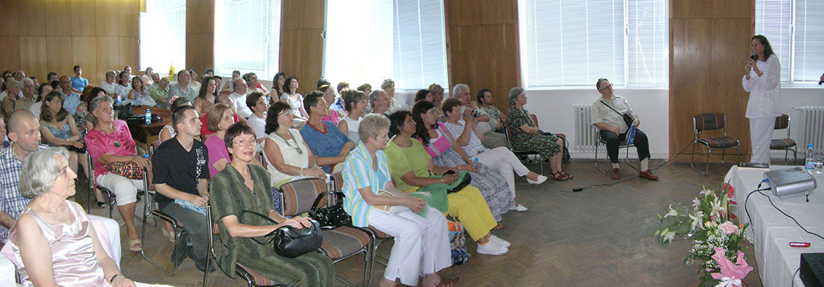

Lielā Baltā Brālība

Kas ir Augšupceltie Valdoņi? Kas ir Lielā Baltā Brālība? Kas ir Šambalas Valdoņi? Kā Sūtnis es esmu? Vēsture ir diezgan gara, bet es domāju, ka būs derīgi paskatīties uz Lielo Balto Brālību no jauna viedokļa.
J. Blavatskai ir grāmata, kuras nosaukums ir „Slepenā Doktrīna”. Šajā grāmatā ir aprakstīta cilvēces attīstības vēsture. Ir teikts, ka cilvēce savā attīstībā noiet septiņas Pamatrases.
Kaut kad sen cilvēcei nebija fizisko ķermeņu. Tie bija milzīgi giganti. Ēteriskie, vēlāk astrālie giganti bija apmēram 50 m augstumā. Tas bija Pirmās pamatrases laikā, pirms vairākiem simtiem miljonu gadu. Viņu eksistence bija līdzīga kā augiem, jo viņi neapzinājās, kas viņi ir. Viņi bija kā augi. Vēlāk ar pumpurošanās metodi no Pirmās pamatrases izauga Otrā pamatrase. Otrā pamatrase bija jau blīvāka un ar mazāku augumu. Vēlāk no Otrās pamatrases izauga Trešā pamatrase, kuras laikā notika tas notikums, kuram es jūs tuvinu.
Appmēram Trešās pamatrases vidū cilvēce ieguva fiziskos ķermeņus. Sākumā ķermenim nebija dzimuma, tas bija androgīns. Un vairošanās nebija tāda kā tagad. Viņi sākumā vairojās ar olām. Un pamazām no olām sāka rasties indivīdi, citi arvien vairāk bija līdzīgi vīriešiem, citi – sievietēm. Bet joprojām viņiem nebija saprāta. T.i., cilvēks bija nesaprātīgs. Pēc izskata viņš bija kā cilvēks, ārēji gandrīz ne ar ko neatšķīrās no mums, bet pēc savas būtības viņš bija vienkārši dzīvnieks. Un radās jautājums, kam vajadzīga tāda stulba cilvēce, būtu vienkāršāk to iznīcināt un iemitināt Zemē citādas būtnes.
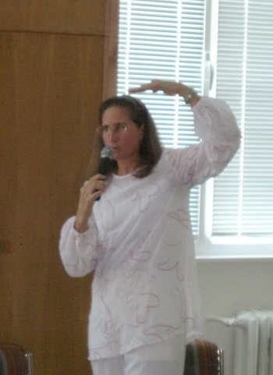
Tomēr atradās Kosmosā Būtnes, kuras jau bija nogājušas cilvēcisko evolūcijas stadiju iepriekšējās manvantarās, t.i., pirms simtiem miljonu gadu. Šīm Būtnēm nebija ne fiziskā ķermeņa, ne astrālā ķermeņa, ne mentālā ķermeņa, ne ēteriskā ķermeņa. Tie bija Gari. Šie Gari mita tajā pasaulē, kuru mēs saucam par Dievišķo. Un šie Gari nolēma upurēt sevi un cilvēcei piešķirt saprātu.
Šie Lielie Gari, kurus dažās reliģiskajās sistēmās dēvē par Svētajiem Kumariem padalījās ar daļu no sevis ar cilvēci. Bet ne visi ļaudis saņēma vienādu daļu no šiem Augstajiem Valdoņiem. Tāpēc, ka ķermeņi nebija gatavi. Tie, kam bija augstāks attīstības līmenis, tie saņēma lielāku daļu no šīm Būtnēm. Bet tie, kas nebija gatavi, viņi saņēma tikai dzirksti. Un bija tās cilvēciskās būtnes, kuras nesaņēma neko no šīm Augstākajām Būtnēm. Ar to var izskaidrot atšķirīgo intelekta, apziņas, saprāta līmeni, kāds pašlaik ir cilvēcei..
Tajos Trešās pamatrases laikos šie Augstie Gari spēja gandrīz pilnīgi iemiesoties to ķermeņos, kuri „bija gatavi”. Viņi bija Arhati vai Dievi. Viņi bija kā Dievi pārējai cilvēcei, viņi staigāja cilvēku vidū un mācīja.
Kad Valdoņi padalījās ar daļiņu no sevis ar cilvēkiem, cilvēks ieguva saprātu. Saprāts – tas ir abpusēji griezīgs ierocis, ko var izmantot gan labumam, gan ļaunumam. Cilvēce sāka lietot šo instrumentu – saprātu, pēc saviem ieskatiem. Un sāka radīt karmu, t.i., darīt to, kas nebija saskaņā ar Dievišķajiem plāniem.
Kad cilvēce sāka radīt karmu, šī apkārtējā pasaule kļuva arvien un arvien blīvāka. Cilvēces vibrācijas stipri pazeminājās. Tāpēc Dievi vairs nevarēja būt cilvēku vidū, un tad viņi sāka daļēji iemiesoties kā Dievišķas dinastijas, cilvēces audzinātāji, skolotāji. Šo Dievišķo dinastiju palikušos mēs atrodam, piemēram, senajā Babilonā un senajā Ēģiptē. Tā Dievi turpināja cilvēci mācīt, dot viņai tikumiskos likumus – likumus, pēc kuriem sabiedrība dzīvo.
Tas turpinājās ne tikai Trešās pamatrases laikos, bet arī Ceturtās pamatrases laikos, kura nomainīja Trešo pamatrasi un dzīvoja Atlantīdas kontinentā. Pēc tam pienāca Ceturtās pamatrases nomaiņa un nāca Piektā pamatrase. Kaut gan mūslaiku cilvēces vairākums joprojām pieder Ceturtajai pamatrasei.
Tā kā nepareizas Dievišķās enerģijas izmantošanas rezultātā cilvēces vibrācijas kļuva arvien zemākas un zemākas, tad šo Augsto Garu klātbūtne uz Zemes ir kļuvusi vēl vairāk apgrūtināta. Bet viņi nāca kā daļēji iemiesojumi un tā varēja būt klāt praviešos, pasaules reliģiju dibinātājos. Mēs zinām Jēzu, mēs zinām pravieti Muhamedu, mēs zinām Gautamu Budu, kuros bija klāt Augstās Būtnes, un deva tikumisko, morāles likumu sabiedrībai.
Kad šie Augstie Gari aizgāja uz citu plānu, tad viņu Likums, ko viņi deva cilvēkiem, nonāca parastu cilvēku rokās. Parastie cilvēki atšķiras ar to, ka viņi ne vienmēr var pareizi izmantot Dievišķo enerģiju. Piemēram, viņi var domāt tā: kāpēc neizmantot to vai citu reliģisko sistēmu, lai paši padzīvotu turībā un draudzi ievirzītu tai vai citā reliģiskajā sistēmā? Pašai Mācībai, ko devuši pagātnes pravieši, ir maz kopēja ar reliģiju. Bet, tā kā cilvēkiem ir ļoti zems apziņas līmenis, tad viņi vienkārši izmantoja tādas idejas un tādu Mācību, lai ievirzītu cilvēkus caur kaut kādām reliģiskajām dogmām. Bet tajos laikos tas bija lietderīgi, jo cilvēces apziņas līmenis bija tāds, ka citādi nebija iespējams darboties.

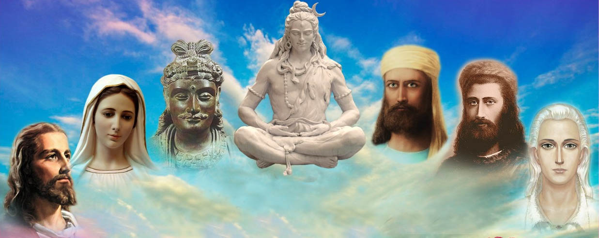

Augšupceltie Valdoņi atrodas citā plānā. Mēs Viņus nevaram redzēt, viņi mīt smalkajos ķermeņos, un Viņi nevar būt klāt te (fiziskajā pasaulē). Taču, būdami smalkākajos plānos uz Zemes, Viņi tik un tā mēģina virzīt cilvēces evolūciju. Viņi pastāvīgi kontrolē cilvēces evolūcijas attīstības gaitu.
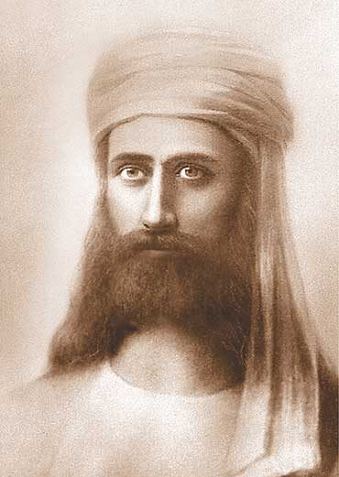
XIX gadsimta beigās tika mēģināts no jauna dot Mācību cilvēcei vairāk atklāti caur Jeļenu Blavatsku. Arī agrāk ir bijuši mēģinājumi dot Mācību, bet, tā kā cilvēces apziņas līmenis nebija tam gatavs, tad viduslaikos tādus cilvēkus vienkārši dedzināja kā raganas un burvjus. Pat XIX gadsimta beigās, ar visu civilizācijas attīstību J. BLavatska nevarēja dot Mācību, piemēram, Krievijas teritorijā. Viņa jaunībā aizbrauca no Krievijas. Viņa ilgi dzīvoja Eiropā, kādu laiku Amerikā un Indijā un pēc tam atkal Eiropā. Viņa nomira Londonā. Bet Valdoņiem izdevās caur viņu dot ļoti daudz zināšanas daļēji šifrētā veidā.
XX gadsimta divdesmitajos gados Valdonis Morija sāka strādāt ar Jeļenu Rērihu un caur viņu dot Mācību, kuru mēs tagad zinām kā Agni Jogu. Rērihi 1917. gada revolūcijas notikumu laikā atradās Somijā. Pēc tam kādu laiku viņi dzīvoja Lielbritānijā, pēc tam – Amerikā un vēlāk – Indijā. Tur viņi arī ir miruši. XX gadsimta divdesmitajos gados Rērihi mēģināja dot Gudrības Valdoņu vai Lielās Baltās Brālības, vai Mahātmu vēstījumu Krievijas valdībai.
Pēc šī notikuma Rērihi bija spiesti aizbraukt, un viņi vairs nevarēja atgriezties Krievijā.
Taču Mācībai jātiek dotai. Mācībai jātiek dotai, jo cilvēces apziņa kļuva gatava uztvert šo Mācību.
Valdoņi izvēlējās citu darba Ceļu ar cilvēci – caur Sūtņiem.
Mēs zinām, ka Amerikā bija vairāki cilvēki, kuri bija Lielās Baltās Brālības sūtņi. Piemēram, kustības „ES ESMU” vadītāji Edna un Gajs Ballardi. 1958. gadā tika radīta organizācija „Summit Lighthouse” (Virsotņu bāka), un to vadīja Marks Profets un vēlāk Elizabete Klēra Profeta. <...>

Sūtnes ceļa sākums

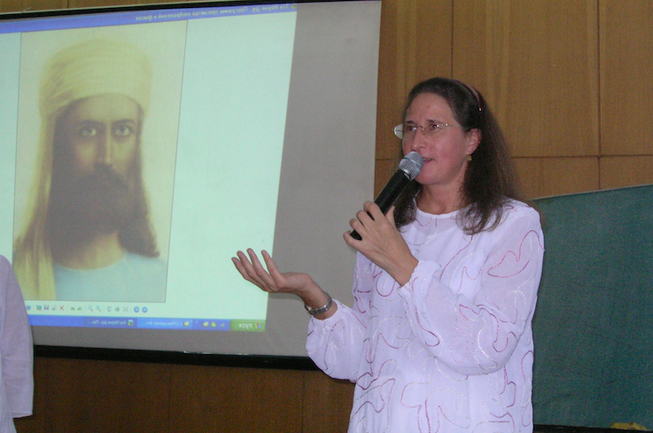
Jāteic, ka nekad es neesmu gribējusi būt Sūtne un nekad negribēju pieņemt diktātus. Man nebija ne tādas izglītības, kas man ļautu ļoti labi zināt priekšmetu, ko pasniedz Valdoņi. Es ieguvu augstāko tehnisko izglītību tehniskā universitātē. Un 13 gadus strādāju kosmiskās tehnikas jomā – izstrādāju aparatūru kosmosam. Kad sākās pārkārtojumi, uzņēmumā pārtrauca maksāt algu. Es pārkvalificējos un sāku strādāt par galveno grāmatvedi. Pēc tam 10 gadus es strādāju par galveno grāmatvedi dažādās firmās.
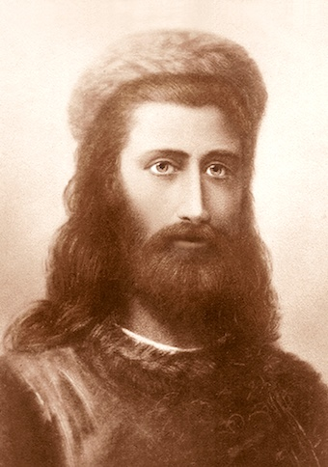
1996. – 1997. gados es atradu Mācību, kas radās Amerikā – Mācība Summit Lighthouse - Virsotņu bākas Mācība. Un izlasīju gandrīz visas viņu grāmatas, kuras tad bija krievu valodā (5 – 6 grāmatas). Un kaut kādā brīnumainā ceļā manā dzīvē parādījās cilvēks, kurš teica: „Ja gribi, es iemācīšu tev meditācijas metodi?” Es piekritu, jo es ļoti labi izturējos pret šo cilvēku. Bet īstenībā man tā bija ļoti grūta nodarbošanās tāpēc, ka pēc savas būtības es esmu darbīgs cilvēks, un es vienmēr kaut ko darīju fiziskajā pasaulē, turklāt ļoti aktīvi.
Taču te tika prasīta pilnīgi pretējā īpašība – vajag gulēt un ne par ko nedomāt, turklāt gulēt stundām un ne par ko nedomāt. Bet es sāku ar to nodarboties. Un pēc vairākiem manu meditāciju mēnešiem es sāku dzirdēt savu Augstāko Es – sava Augstākā Es atbildes. Un caur saiti ar Augstāko Es uzzināju, ka man ir Skolotājs smalkajā plānā.
Tas bija Iemīļotais Kuthumi. Kā zināms, Iemīļotais Kuthumi un Valdonis Morija deva Mācību caur Jeļenu Blavatsku un caur Jeļenu Rērihu. Un Iemīļotais Kuthumi iemācīja mani dzirdēt Viņu, un Viņš dzirdēja mani. Turklāt saite notika telepātiski, domās. Vēlāk man bija virkne Skolotāju, kuri mācīja man pilnīgi dažādas lietas. Tik un tā man nekad nav ienācis prātā, ka būšu Sūtne vai ka es pieņemšu diktātus.
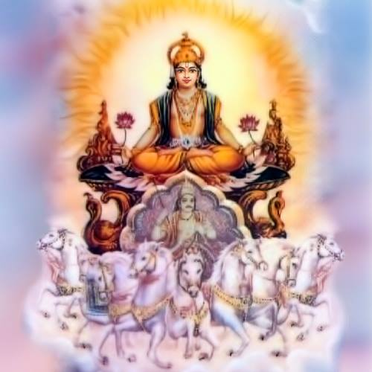
2004. gada martā Iemīļotais Kungs Surija pasniedza man Lielās Baltās Brālības Sūtnes Mantiju uz Lielās Centrālās Saules. Bet tas nekādi neparādījās fiziskajā plānā. Un es domāju, ka tas droši vien ir kaut kāds joks, jo es neuzņēmu sevi kā Sūtni.
Meditāciju laikā es pastāvīgi uzturēju saiti ar maniem Skolotājiem smalkajā plānā. Kad mans Skolotājs bija Sanats Kumara, Viņš teica: Tu uzraksti Loreinai Maikls. ”Mēs toreiz sarakstījāmies ar vienu laulātu pāri, kuri dzīvoja Ņujorkas štatā. Viņi bija Elizabetes Klēras Profetas sekotāji. Līdz tam viņi 9 gadus dzīvoja kopienā Summit Lighthouse Montanas štatā. Un mēs ar Loreinu sarakstījāmies. Sanats Kumara man teica: „Uzraksti viņai, ka tu esi Lielās Baltās Brālības Sūtne.”
Jūs saprotat, ka man bija ļoti sarežģīti to izdarīt, bet es to izpildīju, jo viena no prasībām, ko izvirza Brālība, ir prasība – pilnīga paklausīšana. Iemīļotais Sanats Kumara teica: „Tev jāpieņem savā apziņā, ka tu esi Sūtne. Līdz tam laikam, kamēr tu nepieņemsi to savā apziņā, tu nekļūsi Sūtne.”
Pagāja pusgads, un mana Mantija sāka darboties, tā parādījās fiziskajā plānā. Tas bija 2004. gada septembrī, kad Valdoņi palūdza mani uzrakstīt grāmatiņu. Bet tad nebija teikts, ka „grāmatiņa”. Viņi teica, ka cilvēcei vajag dot patiesās zināšanas par Luciferu un Eņģeļu krišanu. Meditācijas laikā man tika dots, par ko apmēram jāraksta. Es aizgāju pamestā parkā un tur lasīju J. Blavatskas „Slepeno Doktrīnu”. Tikai tur, kur nebija cilvēku, es varēju saprast šīs rakstītās grāmatas saturu.
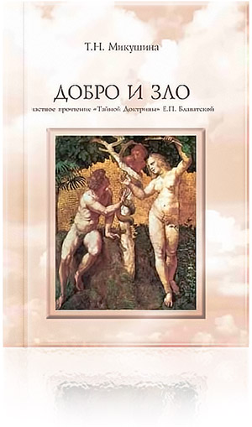
Es rakstīju kārtējo nodaļu, ieliku to interneta vietnē "Сириус" un nosūtīju mana elektroniskā sūtījuma parakstītājiem. To darīt bija ļoti grūti, jo cilvēkiem bija aizspriedumi pret Luciferu un kritušajiem Eņģeļiem. Bet man par laimi 99% lasītāju neko nesaprata šajā grāmatiņā.
Lūk, šī grāmatiņa – tās nosaukums "Labais un ļaunais". Pārdomas, Helēnas Blavatskas "Slepeno Doktrīnu" lasot". Šī grāmatiņa par 70% satur citātus no „Slepenās Doktrīnas”, un izkārtota noteiktā veidā. Acīmredzot, tas bija kaut kāds eksāmens. Es nesapratu, ka meditācijas laikā saņemu diktātus. Pēc meditācijas es pierakstīju domas ar saviem vārdiem. Bet īstenībā tie jau tad bija diktāti, es tikai to nesapratu.
Pagāja vēl pusgads, un 2005. gada 3. martā es saņēmu vēstuli no Loreinas Maikls, ar kuru mēs sarakstījāmies (jūs atceraties, viņa bija no Ņujorkas štata). Viņa man raksta vēstuli: „Tatjana, Tu kļūsti spēkā esoša Sūtne. Tev jāsāk pieņemt diktātus.” Iepriekšējā dienā pie manis atnāca Valdonis Morija un teica, ka mana Mantija kļūst aktīva.
Tas bija apbrīnojami – lasīt tādu vēstuli. Tad es uzreiz rakstu atbildu elektroniskajā vēstulē: „Jā, tu zini, ka pie manis atnāk Valdoņi meditācijas laikā. Es Viņus dzirdu, bet Viņi nedod man nekādus diktātus. Dažreiz Viņi dod personīgus vēstījumus, kurus nevienam, izņemot mani, neinteresē.
Loreina saprata, ka es acīmredzot ne visu pareizi pārtulkoju no angļu valodas, un uzrakstīja man to pašu vēstuli citādiem vārdiem. Viņa rakstīja: „Pie manis atnāca El Morija. Viņš teica, ka tu kļūsti spēkā esoša Sūtne, tava Mantija kļūst aktīva, tev jāsāk pieņemt diktātus.”
Es pie sevis domāju: „Droši vien viņa tā joko par mani. Es jau viņai rakstīju, ka es – „Sūtne”.
Un otru reizi atkal rakstu: ”Es nezinu, pagaidām nav nekādu diktātu.”
Un Loreina raksta trešo reizi, trešo vēstuli tieši pēc pusotrām stundām. Viņa atkārto tieši to pašu: „Tev jāsāk pieņemt diktātus.”
Tad es viņai rakstu: „Tiklīdz es sākšu pieņemt diktātus, tu būsi pirmais cilvēks, kuram es tos sūtīšu.”
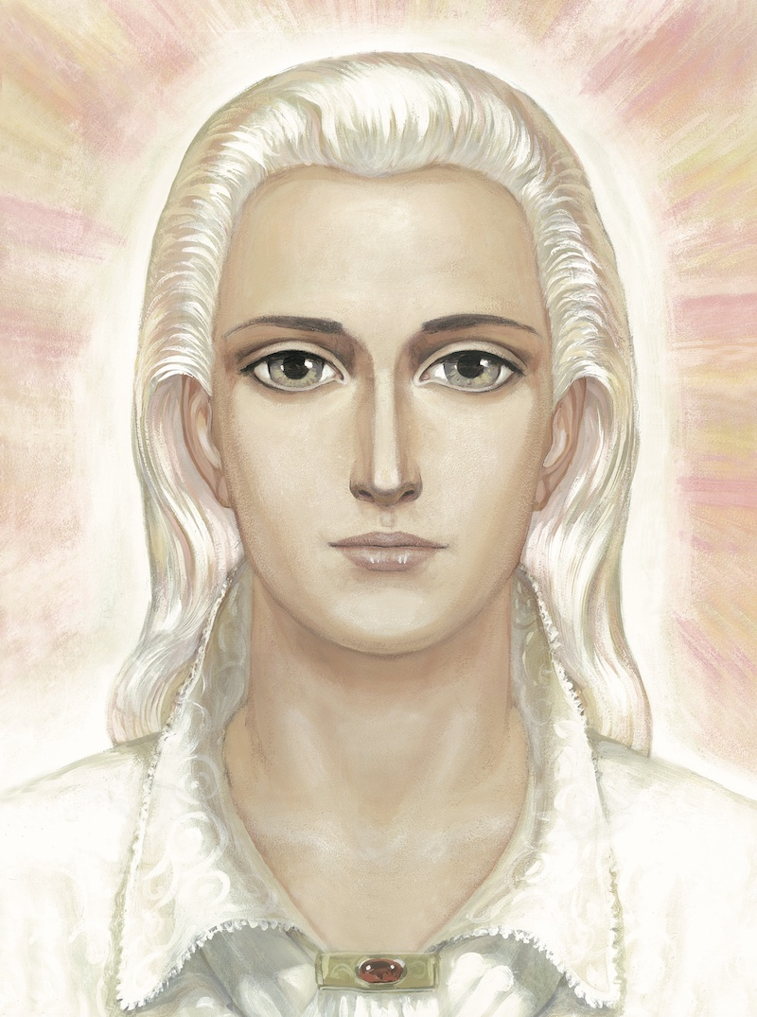
Pie viņiem tur, Amerikā bija diena, pie mums bija jau nakts. Un es mierīgi gāju gulēt. Kad no rīta es sāku meditēt, atnāca mans Skolotājs Sanats Kumara. Tas bija 2005. gada 4. martā. Viņš atnāca. Un kaut kā ļoti neparasti atnāca, ne kā vienmēr, tāpēc, ka visa istaba piepildījās ar tādu biezu dzelteni rozā miglu, viss bija kā miglā, arī Altāris manā priekšā bija miglā.
Es pajautāju: „Kas būs? Man jāpieņem diktāts?”
Viņš teica: „Jā.”
Tad es viņam teicu: „Tu zini, es neesmu pilnīgi gatava”, tāpēc, ka tieši tagad biju stipri saaukstējusies, man bija stipras iesnas, sāpēja galva, un bija temperatūra.
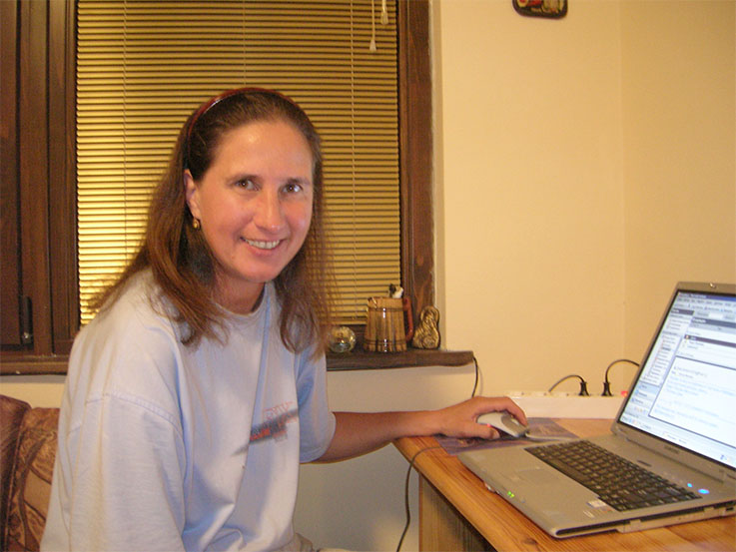
Tad Viņš teica: „Sūtu Dziedināšanas Staru.”
Un man deguns sāka elpot, galva sāka pāriet.
Pēc tam Viņš teica: „Ņem diktofonu un ieslēdz.”
Es ieslēdzu diktofonu un sāku klausīties savā galvā kā domas, kuras bija it kā manis pašas. Bet tai pašā laikā, jo es jau iepriekš sarunājos ar Valdoņiem, es sapratu, ka tās nav manas domas, bet domas, kuras man sūtīja Sanats Kumara. Bet, kad es izrunāju skaļi tās divas frāzes, mana uzmanība izkliedējās – te vajadzīga ļoti precīza fokusēšanās, jābūt ļoti stiprai koncentrācijai.
Tad Sanats Kumara teica: „Izslēdz diktofonu. Piecelies, pieej pie datora.” Es piegāju pie datora, ieslēdzu to. Un Viņš tieši tāpat sūtīja domas, kuras es sāku ievadīt datorā, pilnīgi klusēdama ievadīt datorā. Tiklīdz es ievadīju frāzi, kuru Viņš man diktēja, nāca nākamā frāze, un es atkal to ievadīju. Tādā veidā es pieņēmu pirmo diktātu no Sanata Kumaras. Kad nākamajā dienā es atkal sāku meditēt, atnāca cits Valdonis, kas deva jaunu diktātu. Un tā tas nepārtraukti turpinājās gandrīz četrus mēnešus.
Tagad izdota grāmata, kurā ievietoti visi pirmajā ciklā dotie diktāti. Iespējams, ka šo grāmatu jūs lasījāt. Visi šie diktāti tāpat ir brīvi publicēti krievu vietnē «Сириус» un bulgāru vietnē «Сириус».
Sākumā es nesapratu, kas un kā notiek. Man bija šaubas, īpaši pirmajā laikā: no kurienes es to pieņemu? kas ar mani notiek? T.i., ir diezgan grūti – samierināties ar to, kas notiek ar mani.
Bet pēc tam diktātu pieņemšana turpinājās. Nākamais diktātu cikls bija decembrī un janvārī. Pēc tam bija nākamais diktātu cikls pavasarī. No 2006. gada 1. līdz 21. jūlijam bija vasaras diktātu cikls, kuru Valdoņi deva Bulgārijā.
Pirms dažiem mēnešiem mani uzaicināja atpūsties vasarā Bulgārijā. Bet visas manas pārvietošanās es vienmēr saskaņoju ar Valdoņiem. Kad es Viņiem jautāju, vai es varu braukt uz Bulgāriju, Viņi teica, ka es varu braukt un Viņi dos diktātus Bulgārijā. Tāpēc, lūk, kā tomēr brīnumaini izdevās arī te pieņemt diktātus.
Vienmēr, kad beidzas diktātu cikls, atnāk tas Valdonis, kurš šajā brīdī ir mans Skolotājs – tagad tas ir Kungs Maitreija. Un es pajautāju viņa vērtējumu, Viņš teica, ka diktāti ir pieņemti ļoti augstā līmenī. Un vēl Viņš teica: „Bulgārija saņēma daudz Gaismas. Paskatīsimies, kā viņi rīkosies ar Gaismu.”

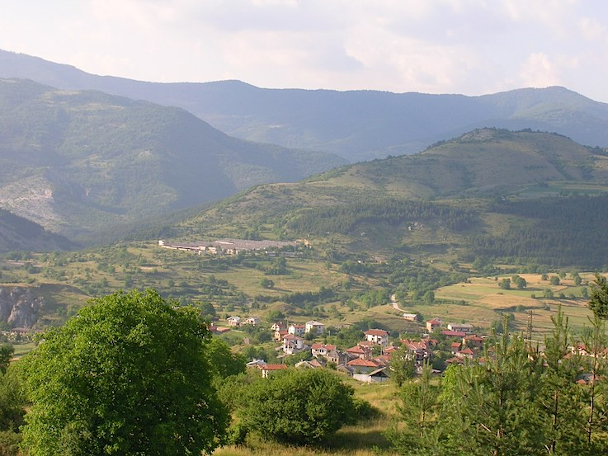

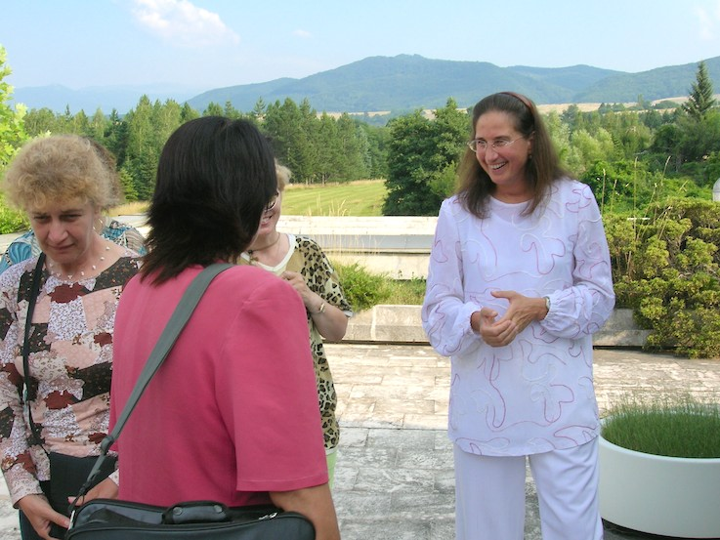
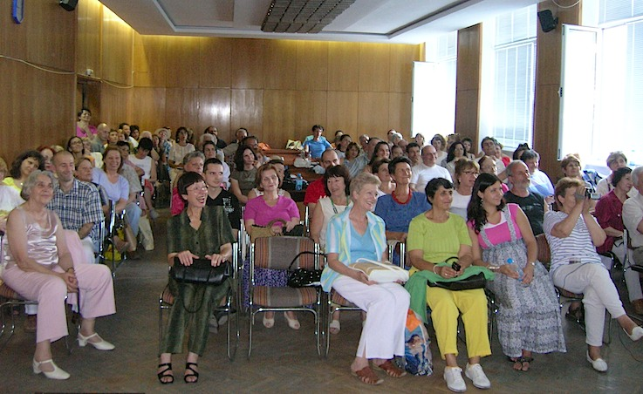
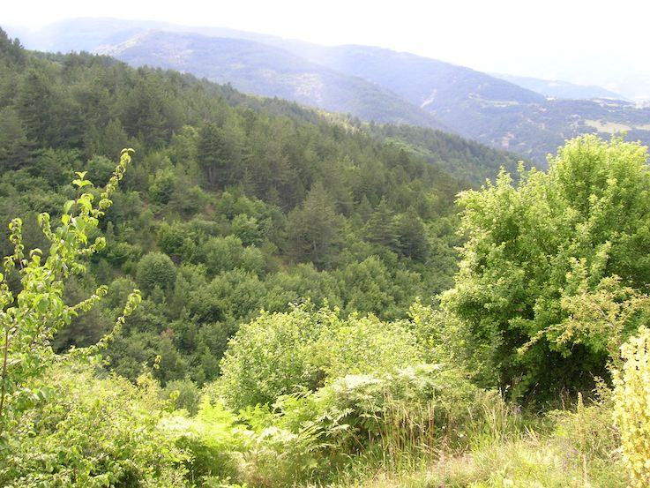
Bulgārija 2006. gada jūlijā

teksts pierakstīts no videofilmas šīs uzstāšanās laikā, saglabājot runas īpatnības, un ir rediģēts.
1926. gadā Nikolajs Rērihs ieradās Maskavā ar Austrumu Mahātmas uzdevumu kā Viņa sūtnis. Izmantojot savus sakarus, viņš satikās ar Padomju Savienības vadītājiem, ar G. Čičerinu un A. Lunačarski. Šīs tikšanās laikā ar tautas komisariāta vadītājiem N. Rērihs pasniedza Maskavas komunistiem Mahātmu vēstuli un šķirstiņu ar zemi no Burhan Bulatas. Galvenais uzdevums, kas viņam tika dots šajās pārrunās, bija caur konkrētajiem tās pārstāvjiem Čičerinu un Lučarski sagatavot valsts valdību Mahātmu pieņemšanai. Atklātā tekstā tika piedāvāts Himalaju vadītāju pamācības, kuru vārdā bija paraksts vēstījumā. Diemžēl Padomju Savienības vadītāji nepieņēma Valdoņu priekšlikumu par sadarbību.

